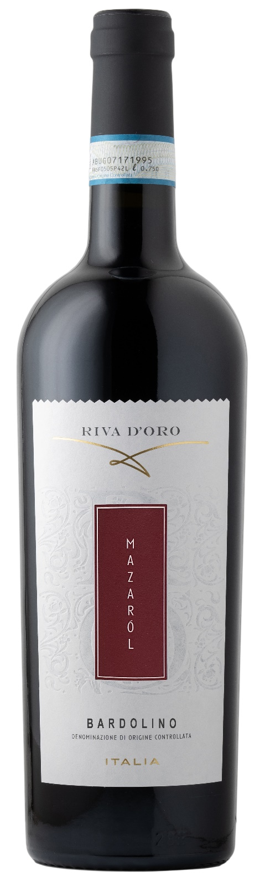
BARDOLINO DOCG – MAZAROL

Rebsorte: Corvina 60%, Rondinella 30%, Molinara 10%
Alk. Vol.%: 12
Jahrgang: 2024
Restzucker g/l: 5,1
Säuregehalt g/l: 5,2
Region: Venetien
Anbaugebiet: Rebflächen im Gebiet um Bardolino
Flaschengröße: 750ml, 1500ml

EIGENSCHAFTEN

Weinbereitung: Sanfte Pressung der Trauben, dann Mazeration bei einer kontrollierten Temperatur in Stahltanks.
Ausbau: In Stahltanks bis zur Abfüllung
Ertrag pro Hektar: 13000kg
Farbe: Helles glänzendes Rot
Bouquet: Angenehmes frisches Bouquet nach Schattenmorellen und Kirschen
Geschmack: Weich, leicht und beständig

SPEISEEMPFEHLUNG

Ausgezeichnet zu Nudelgerichten und hellen Fleischsorten.
Serviertemperatur 16-18°C

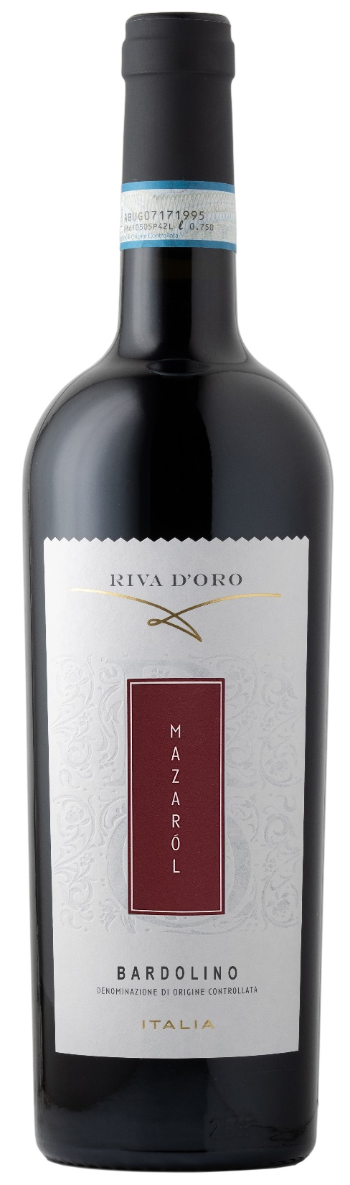
TECHNISCHE ANGABEN / PALETTISIERUNG

Größe 750ml:
Artikel-Nr. V09001A
GTIN-13 Flasche 8017868000693
GTIN-13 Karton 8017868004240
Verschluss Korken
Flaschen/Karton 6 Flaschen
Palettengröße 80x120cm
Kartons/Lage 21
Kartons/Palette 105
Kg/Karton 7,8
Kg/Palette 840

Größe 1500ml:
Artikel-Nr. V09002B
GTIN-13 Flasche 8017868002437
GTIN-13 Karton 8017868004493
Verschluss Schraubverschluss
Flaschen/Karton 6 Flaschen
Palettengröße 80x120cm
Kartons/Lage 14
Kartons/Palette 56
Kg/Karton 13,4
Kg/Palette 760

Enthält Sulfite
GVO frei
Revision 01. 14.05.2026

